07
EQAVET+ retningslinjer

| 7. EQAVET+ retningslinjer
Ansvarlig: Ilmiolavoro srl støttet af alle partnere

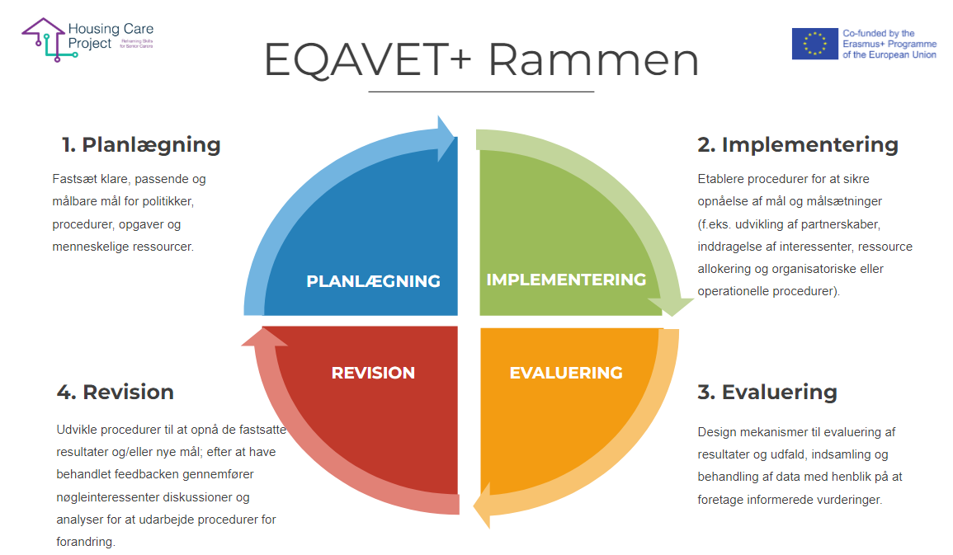

Redigerbar grafik

Retningslinjer for kvalitetsvurdering og selvevaluering i overensstemmelse med den ajourførte EQAVET+-ramme

For at implementere kvalitetsprocedurer før, under og efter WBL-forløbet har vi udarbejdet følgende tjekliste med det formål at hjælpe alle - med ansvar for koordinering og vejledning af WBL-veje - til at udføre de nødvendige aktiviteter.

Tjeklisten skal bruges af arbejdspladsens tutor: hver gang en af de planlagte aktiviteter er afsluttet, kan tutoren sætte et flueben, indsætte dato og tegn. Dette værktøj giver også mulighed for at kontrollere, om noget ikke er blevet udført eller ikke er blevet udført efter fristen.

Checkliste nr 2 EQAVET-procedurer før, under og efter WBL

AKTIVITET | AFKRYDSNINGS-FELT | DATO | UNDERSKRIFT
Før WBL-aktiviteter
1. Du har promoveret WBL-programmerne for at involvere værtsorganisationerne, og du har fået adgang til nogle af dem
2. Du har kontaktet det plejepersonale, der deltog i MOOC’en, og du har foreslået hende / ham at lave selvevalueringsværktøjet
3. Du har kontaktet det plejepersonale, der har lavet selvevalueringsværktøjet, i forhold til om de kender en tilgængelig værtsorganisation/familie
4. Du har matchet det plejepersonale, der ikke har en tilgængelig værtsorganisation, med tilgængelige værtsorganisation
5. Du har oprettet individuelle kalendere for WBL-stien til den enkelte deltager/plejepersonale
6. Du startede WBL-stien
Under WBL-aktiviteter
1. Du har mødt værtsorganisationen og plejepersonalet for at co-planlægge WBL-vejen ud fra læringsresultaterne
2. Du har mødt plejepersonalet for at designe den individualiserede WBL-sti
3. Du har delt WBL-stikalenderen (30 timer) med plejepersonale og værtsorganisationen
4. Du startede WBL-stien
5. Du har monitoreret plejepersonalets WBL-læringsaktiviteter under WBL-forløbet gennem et fysisk eller onlinemøde og på grundlag af styrings- og monitoreringsplanen
6. Du har kommunikeret monitoreringsaktiviteterne til de interesserede parter (den ansvarlige for projektpartnerens personale, deltager/plejepersonale...)
7. Du har gennemført den formative vurdering
8. Du har beviset for, at plejepersonalet har afsluttet WBL-stien
9. Du har udarbejdet monitoreringsrapporten med de vigtigste oplysninger, der er indhentet under monitoreringssmødet
10. Du har bedt plejepersonalet om at udføre det endelige selvevalueringsværktøj
AKTIVITET | AFKRYDSNINGS-FELT | DATO | UNDERSKRIFT
Efter WBL aktiviteter
Du har certificeret de færdigheder, der er udviklet af deltageren/plejepersonalet | ☐

